**MOTIVAZIONE**

Circa due anni fa ho iniziato ad interessarmi più attivamente alla moda sostenibile e all’usato, per questo motivo, decidere il tema per il presente progetto si è rivelato essere un processo molto più naturale del previsto.

Prima di procedere alla stesura del corpo del testo ho stabilito un mio target, ho immaginato che questo articolo potesse rivolgersi ad un pubblico di adulti e di giovani adulti, quindi sia a persone che hanno una propria indipendenza da anni e magari una loro famiglia, sia a coloro che iniziano a costruire una propria dimensione e stanno imparando a gestire al meglio l’economia della propria casa. Inoltre, ho immaginato che un articolo del genere potesse apparire su magazines di moda e lifestyle, come ad esempio “VanityFair”, “ioDonna”, “Elle” ma al contempo non limitato al solo pubblico femminile.

Avendo stabilito così il target, il tone of voice è orientato sul colloquiale e il lessico è medio dal momento che il range d’età di riferimento risulta ampio e si necessita di un linguaggio che possa raggiungere persone con un background culturale vario e non specializzate sull’argomento trattato.

Ho strutturato lo stile in modo che il testo risultasse dinamico, pratico, simpatico e invogliante, nell’intenzione di trasmettere entusiasmo e provare a vestire un po’ i panni dell’amico che, entusiasta di qualcosa che ha provato in prima persona, lo consiglia con ardore perché interessato al miglioramento della condizione dell’amico stesso.

L’Headline sfora in lunghezza rispetto al numero di parole consigliate ([**HubSpot**](https://www.hubspot.com/marketing-statistics)), nonostante ciò la SEO (effettuata con i tools Headline analyzer e Sharetrought) ha considerato questa caratteristica come un punto di forza dal momento che permette di dare più informazione al lettore prima dell’effettiva lettura.

Il titolo contiene elementi che fanno leva su desideri e paure: in primis, la power word “semplici” assieme alla promessa di risoluzione di due problemi (quello dell’armadio strapieno e della lavatrice guasta) attira l’attenzione del target sopra descritto, ossia di un giovane adulto o di un adulto che ha la responsabilità di razionalizzare al meglio la propria quotidianità. Al contempo, nel titolo viene innescata una certa curiosità attraverso il collegamento inusuale che associa due eventi apparentemente indipendenti e far leva sulla paura di ritrovarsi nella condizione descritta dall’headline.

Inoltre si parla di “consigli” per iniziare non solo a fare scelte più responsabili ma anche a risparmiare, in questo modo se l’utente non è mosso da una spinta di tipo idealista, viene lo stesso attirato dal titolo per motivi economici.

La curiosità suscitata dai primi due righi del titolo viene poi trattenuta dal sottotitolo che chiarisce il tema dell’articolo sottolineando il contenuto etico e la possibilità di trovare risposta alle domande proposte. I due punti sono stati appositamente inseriti dal momento che secondo le statistiche (HubSpot) aumenterebbero i click del 9%.

Un altro elemento importante del titolo è il numero “5” volutamente dispari per risultare più efficace, come rilevato dalle ricerche di [**Baker Marketing**](https://bakermarketingservices.com/)**.**

Nel corpo del testo ho operato l’inserimento di alcuni principi di persuasione di Cialdini tra cui:

Il **principio di simpatia** nel momento in cui ho creato un nesso tra il mio vissuto e quello del lettore. Come a voler dire: “Siccome mi sono trovata nella tua stessa condizione, ti capisco e so esattamente quello che ti serve per iniziare”.

Ho applicato il **principio di persuasione del consenso** quando ho raccontato di quando pensavo che il percorso che avrei intrapreso sarebbe stato strettamente personale e che potesse isolarmi dagli altri, invece ho scoperto poi che tanti altri prima di me avevano deciso di fare lo stesso e che quindi esisteva anche una comunità. Ho utilizzato nuovamente questo principio quando nel paragrafo “riscopri la varietà dei tessuti” ho riportato i dati riguardati il tasso di crescita di interesse verso i termini correlati al mondo della moda sostenibile al fine di spingere il lettore ad interessarsi “come lo fanno gli altri”.

Il **principio di autorevolezza** è stato usato quando, dall’ “alto” del mio ruolo di dottoressa in neuroscienze cognitive, ho spiegato brevemente il ruolo che ha il rilascio del neurotrasmettitore della dopamina nel verificarsi della cosiddetta “frenesia da shopping”, al fine di inserire contenuti informativi e rispondere alla domanda contenuta nel sottotitolo.

Alla fine del paragrafo “parla con il tuo armadio” è stata inserita una prima CTA che invoglia il lettore a scaricare l’App “LookBook”, sfruttando come ponte la necessità di rivendere e scambiare su internet vestiti che non si usano più.

Il **principio di coerenza** è visibile tra il paragrafo due e prima dell’inizio del paragrafo tre. Dopo la sezione riguardante i tipi di tessuti ho ritenuto utile dare “un attimo di fiato” e premiare l’attenzione data all’articolo fino a quel momento con la frase “Se sei arrivato fin qui…”, questa frase è stata inserita *ad hoc* per creare un senso di coerenza: se sei stato abbastanza costante da arrivare a questo punto dell’articolo significa che sei davvero motivato a fare un percorso su te stesso. Se il lettore si troverà stanco, a questo punto verrà spinto dal voler dimostrare di essere quello per cui è stato complimentato, continuando la lettura.

Il **principio di scarsità** è stato usato quando nell’evidenziare che l’applicazione “LookBook” rappresenta una delle poche applicazioni che ha una sezione completamente dedicata al vintage. Inoltre ,questa App contiene anche look creati con articoli provenienti dal fast fashion e quindi verrà scaricata anche da persone che fino a quel momento *non* conoscevano ancora il mondo dell’usato e hanno la possibilità di farlo in tal modo. Quindi LookBook non “ghettizza” il vintage proponendosi solo a persone che già lo conoscono ma permette un vero e proprio processo di promozione di qualcosa che, fino a quel momento, era stato snobbato perché considerato “roba vecchia”. Un altro aspetto dell’applicazione è la capacità fidelizzare l’utente tranquillizzandolo sul fatto che altre persone sul social sono in grado di creare dei completi cool e originali nonostante non siano stati appena acquistati e spingerlo a ricrearli ogni giorno.

Infine una seconda CTA è stata collocata al termine dell’articolo per rimarcare la necessità di scaricare l’applicazione.

Il punto di forza principale di questo blog post è l’empatia che mi permette di trovare un nesso personale con il lettore e mi dà la possibilità di accompagnarlo figurativamente “per mano” attraverso sia un processo di riscoperta delle informazioni che riguardano i tessuti e i meccanismi psicologici sottostanti il processo di decision making durante gli acquisti, ma anche e soprattutto attraverso un processo di riscoperta interiore che si propone di invogliare il lettore a ristabilire le sue priorità in fatto di vestiario e stile di vita.

Per il motivo appena descritto possiamo considerare il termine “riscoperta” come la parola chiave dell’articolo.

Le immagini sono state tutte prese da [Unsplash](https://unsplash.com/).

**Risorse**

* Albertelli Aline(2021)*. Ecopelle, pelle vegana e similpelle:facciamo chiarezza.* Il vestito verde <https://www.ilvestitoverde.com/ecopelle-e-pelle-vegana-facciamo-chiarezza/>
* Athey, Samantha N.; Adams, Jennifer K.; Erdle, Lisa M.; Jantunen, Liisa M.; Helm, Paul A.; Finkelstein, Sarah A.; Diamond, Miriam L. (2020). *The Widespread Environmental Footprint of Indigo Denim Microfibers from Blue Jeans. Environmental Science & Technology Letters, (), acs.estlett.0c00498–.*doi:10.1021/acs.estlett.0c00498
* Cherret Nia, Barrett John, Clemett Alexandra, Chadwick Matthew and Chadwick M.J.,(2005) *Ecological footprint and Water Analysis of Cotton, Hemp and Polyester*. Stockholm Environment Institute. <https://mediamanager.sei.org/documents/Publications/SEI-Report-EcologicalFootprintAndWaterAnalysisOfCottonHempAndPolyester-2005.pdf>
* [Impact Institute](https://www.impactinstitute.com/) and [ABN AMRO](https://insights.abnamro.nl/2019/05/spijkerbroek-bijna-33-euro-te-goedkoop/)‘s report (2019)[*True Price of Jeans*](https://trueprice.org/wp-content/uploads/2019/06/Impact-Institute-Report-True-Price-of-Jeans.pdf)

<https://trueprice.org/wp-content/uploads/2019/06/Impact-Institute-Report-True-Price-of-Jeans.pdf>

* Vuletich Clara *“How to Engage with Ethical Fashion”,* TedxSydney <https://www.youtube.com/watch?v=WXOd4qh3JKk&ab_channel=TEDxTalks>
* Zieman Nancy “Sewing With Nancy – *“The Absolute Easiest Way to Sew”* <https://www.youtube.com/watch?v=ivd1Sad2plQ&ab_channel=SewingWithNancyWithNancyZieman>

**IL LEGAME TRA UN ARMADIO STRAPIENO ED UNA LAVATRICE GUASTA: 5 FACILI consigli per iniziare a vestire sostenibile (e risparmiare) nel 2022**

***Perché non riusciamo a resistere allo shopping compulsivo? Cos’è la moda veloce, e perché è importante evitarla? Quali sono i materiali “giusti” e come riconoscerli?***

**- Di Francesca De Santis | francesca.am.desantis@gmail.com | 5 Marzo 2022**

Circa due anni fa mi sono trasferita in una nuova casa, con nuovi ambienti da razionalizzare e guardaroba da riempire e mi sono chiesta come avrei potuto gestire al meglio spazio e vestiti.

Mi dissi che la soluzione migliore sarebbe stata comprare vestiti più economici ma all’epoca non immaginavo che la cosa più intelligente sarebbe stata un’altra: **non comprare vestiti affatto**.

**Ho iniziato un percorso** che credevo strettamente personale ma che in realtà già **tantissime persone** avevano iniziato prima di me e per questo ho ricapitolato per voi **5 consigli** che io stessa avrei voluto ricevere per iniziare a vestire sostenibile e risparmiare:

1. **Compra meno**

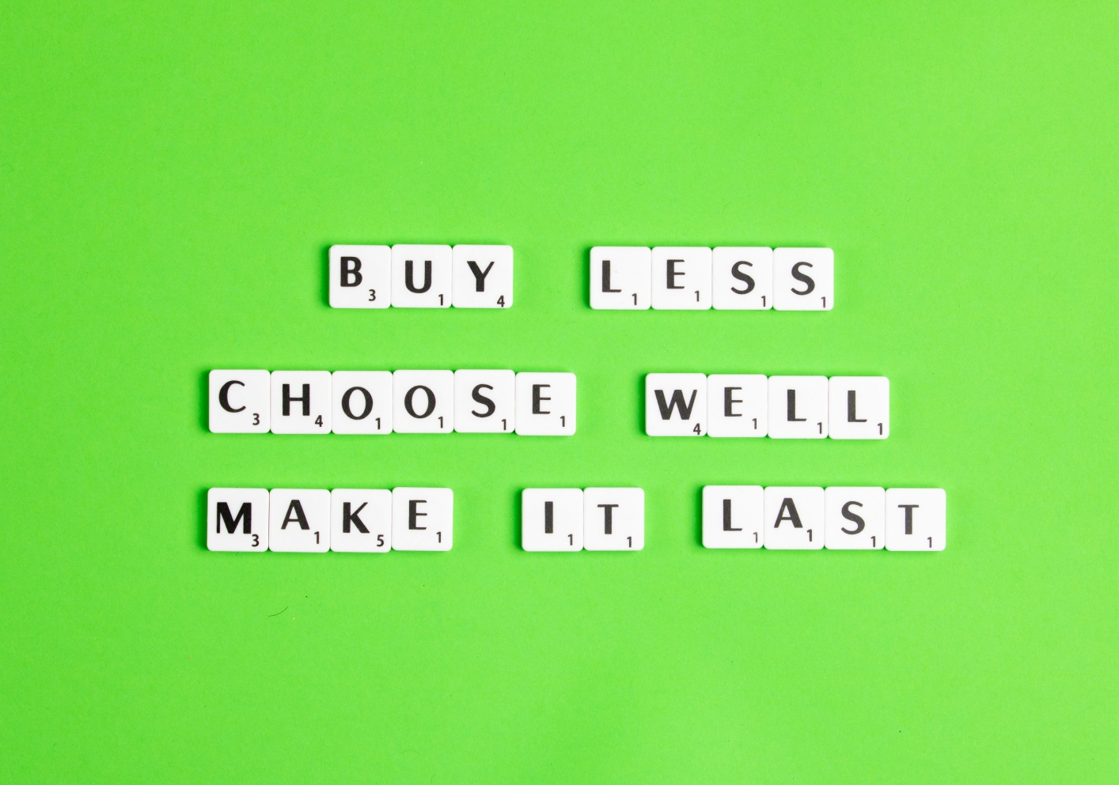

Come sostiene John Maeda, autore del libro “*Le leggi della semplicità*”, semplicità equivale a **serenità**, cioè meno cose abbiamo da controllare e più riusciremo a goderci una certa esperienza.

Il primo passo per **semplificare** è **ridurre.**  Non esiste un numero di acquisti ideale, c’è chi compra almeno una volta a settimana, chi di più e chi meno, l’importante è iniziare ad acquistare meno rispetto alle *tue* abitudini.

Quando abbiamo paura di non avere controllo sulle nostre azioni, la miglior strategia è sempre la **conoscenza**, per questo partiremo col chiederci: ***perché proviamo il desiderio di avere sempre nuovi vestiti?***

Prima di tutto, c’è da considerare che viviamo in un mondo dove tutto quello che ci circonda è studiato per invogliarci a comprare, per questo motivo, **non ti sentire in colpa** se soprattutto all’inizio “caschi nella trappola”, professionisti dei più disparati campi lavorano e studiano anni per creare pubblicità di ogni tipo.

L’altro responsabile di questa “**frenesia da shopping**” si trova nel nostro **cervello**.

Da dottoressa in neuroscienze cognitive ve ne parlo come di un vecchio e caro amico: è il sistema della **ricompensa** e del **piacere**, anche detto **sistema dopaminergico**.

Non ti spaventare. Non inizierò a farti una lezione di anatomia cerebrale, ti basta sapere solo che questo piccolo ma potentissimo sistema del nostro cervello contribuisce, tramite il rilascio di dopamina, (un neurotrasmettitore essenziale anche per altre funzioni come ad esempio il sonno) a farci vivere lo shopping come un’esperienza talmente piacevole da volerla replicare *il più possibile*, a discapito del nostro tempo e dei nostri soldi.

In [**questo recentissimo studio**](https://neurosciencenews.com/habit-dopamine-striatum-20032/), pubblicato su NeuroscienzeNews**,** i ricercatori confermano che il rilascio di dopamina continua in tutta la fase di costruzione dell’**abitudine**, in particolare quando viene rinforzata con un **premio** (per esempio comprare una bella maglietta, nel nostro caso).

Questo significa che è molto facile imparare un’abitudine quando ci si premia e se questo vale per le cattive abitudini, lo stesso ragionamento funzionerà anche per quelle buone.

Allora soprattutto all’inizio, **premiati** quando riesci a resistere al “canto delle sirene” della moda economica, in questo modo inizierai a prendere la giusta via per decostruire le tue abitudini per diventare più **sereno** e **libero**.

1. **Parla con il tuo armadio**



Conosciamo tutti quella frustrante sensazione di quando apriamo l’armadio e **non-abbiamo-nulla-da-mettere**, conosciuta anche come “the nothing to wear anxiety”, un argomento che puoi approfondire [**qui**](https://www.you-him-me.com/article/being-anxious-because-we-have-nothing-to-wear-it-is-possible,7276.html).

Apri il tuo armadio e individua quello che ti piace davvero o come dice Marie Kondo conserva solo quello che “ti dà gioia” e dona o rivendi ai mercati dell’usato tutto quello che non vuoi.

Rivendere i tuoi vestiti per dar loro una nuova vita è semplicissimo, soprattutto se usi App come ***LookBook*,**che puoi scaricare [**premendo qui**](https://play.google.com/store/apps/details?id=com.spacedock.lookbook2017R1&gl=IT)**.**

1. **Riscopri la varietà dei tessuti**

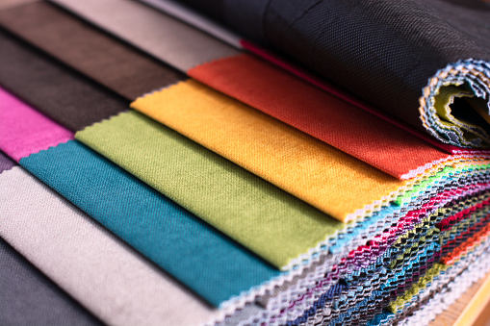

Secondo il [**Report 2020 sulla moda consapevole**](https://www.lyst.com/data/2020-conscious-fashion-report/), alcune delle parole chiave più cercate sul web nel 2020 sono **pelle vegana,** **finta pelle**, **cotone organico** e tutto ciò che riguarda i **tessuti ecologici**.

In Italia il 20% in più delle persone ha cercato sul web parole correlate al modo della moda sostenibile, in particolare “**eco-pelliccia”**.

Nel Regno Unito la ricerca web per parole come **organic** e **second hand** (di seconda mano) aumenta del 19%, mentre in testa alla classifica ci sono Danimarca (+114% ) e Australia (+110%), paesi in cui le persone che comprano sostenibile scelgono il **denim**.

***Ma quali sono i materiali “giusti” e come riconoscerli?***

Ricordo benissimo che sentire tutti questi nuovi termini all’inizio può mandare in confusione e far sentire smarrito chiunque, a meno che tu non abbia una buona guida.



Non disperare! Seguimi.

Analizziamo insieme alcuni dei materiali più famosi (nel bene e nel male):

**Poliestere**

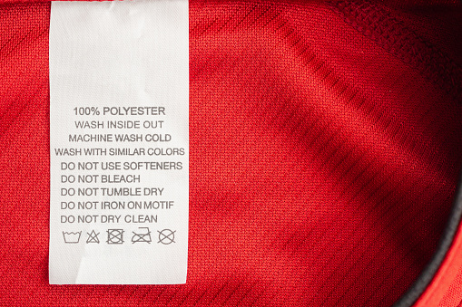

Il poliestere è uno dei materiali più usati dalle aziende di fast-fashion.

Come racconta **Maxine Bédat** [**nel suo intervento**](https://www.youtube.com/watch?v=5r8V4QWwxf0&ab_channel=TEDxTalks), il poliestere ha 4 gradi difetti:

* *Non* è **biodegradabile:** ogni manufatto di poliestere mai creato esiste ancora oggi sulla Terra
* *Non* è**traspirante:** al contrario delle fibre naturali trattiene il calore e provoca sudorazione eccessiva con conseguenti cattivi odori e alterazione del Ph (grado di acidità) della pelle.
* Consuma molte **risorse energetiche:** si stima che la produzione di vestiti generi il 10% di rilascio di carbonio, ben 5 volte l’intero traffico aereo internazionale.
* Diffonde **microplastiche**: un semplice lavaggio in lavatrice trasporta le microplastiche inquinanti verso gli Oceani, plastiche che ritornano sulle nostre tavole sottoforma di cibo come il pesce (ma non solo).

Le microplastiche rilasciate dal poliestere danneggiano gravemente anche elettrodomestici come la **lavatrice** che per questo motivo ha bisogno di una manutenzione speciale o di alcune accortezze come l’istallazione di appositi filtri. E’ proprio a questo fenomeno che mi riferivo quando vi ho parlato di un legame tra un armadio straripante di vestiti provenienti dalle industrie di moda veloce e malfunzionamenti di lavatrici.

**Denim**

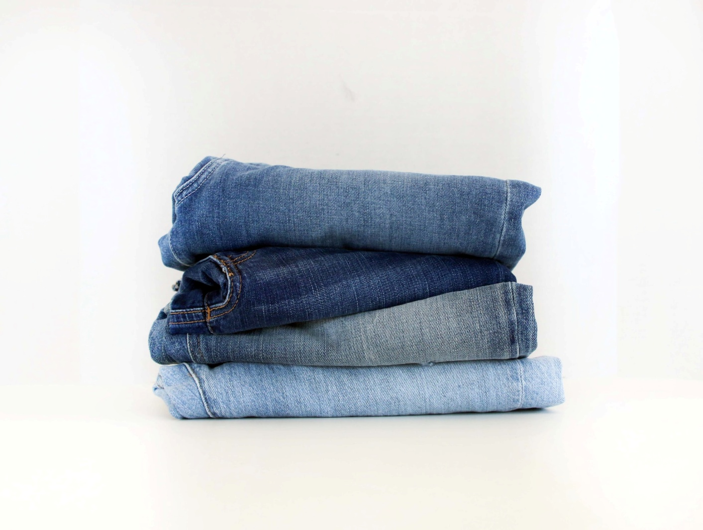

Il denim ha un **altissimo impatto ambientale,** come[**qui riportato**](https://trueprice.org/wp-content/uploads/2019/06/Impact-Institute-Report-True-Price-of-Jeans.pdf)**,** se si considera che viene usato perlopiù cotone *non* organico e un’enorme quantità di acqua. A questo già preoccupante quadro si somma l’alta presenza di **coloranti** e **metalli pesanti**, tutte sostanze che vengono sversate nelle acque. Inoltre il processo di **sabbiatura** a cui sono sottoposti alcuni capi per creare il distintivo “effetto usato” provocano gravi **danni respiratori** ai lavoratori.

**Ecopelle, smilpelle e pelle vegana**

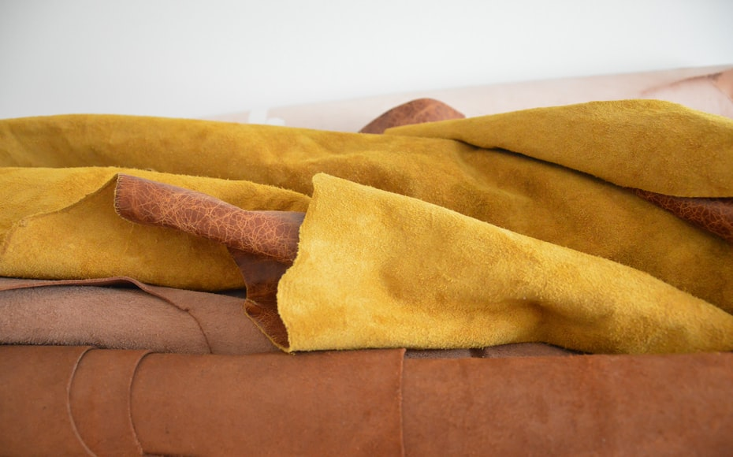

Chiariamo subito che l’**ecopelle** è un prodotto di **origine animale** al pari del cuoio e della pelle, infatti nonostante sia accompagnata dal termine “Eco” il processo di lavorazione può anche *non* essere del tutto sostenibile.  Per realizzare l’ecopelle, si utilizzano sottoprodotti dell’animale che nella quasi totalità dei casi provengono da allevamenti a scopo alimentare.

La **similpelle** è invece un prodotto ottenuto dalla lavorazione di **fibre sintetiche**, lavorato in modo da simulare la trama della pelle naturale. Quindi anche questo materiale non è sempre considerabile sostenibile, a meno che non vengano usate fibre naturali.

La **pelle vegana** è del tutto **naturale** come prodotti composti principalmente da micelio, ossia parte dei componenti provenienti dalle radici dei funghi e altre sostanze organiche, o altri ancora come materiali costituiti dalla fibra della foglia d’ananas e bioplastica derivante dal mais.

**Cotone e cotone organico**

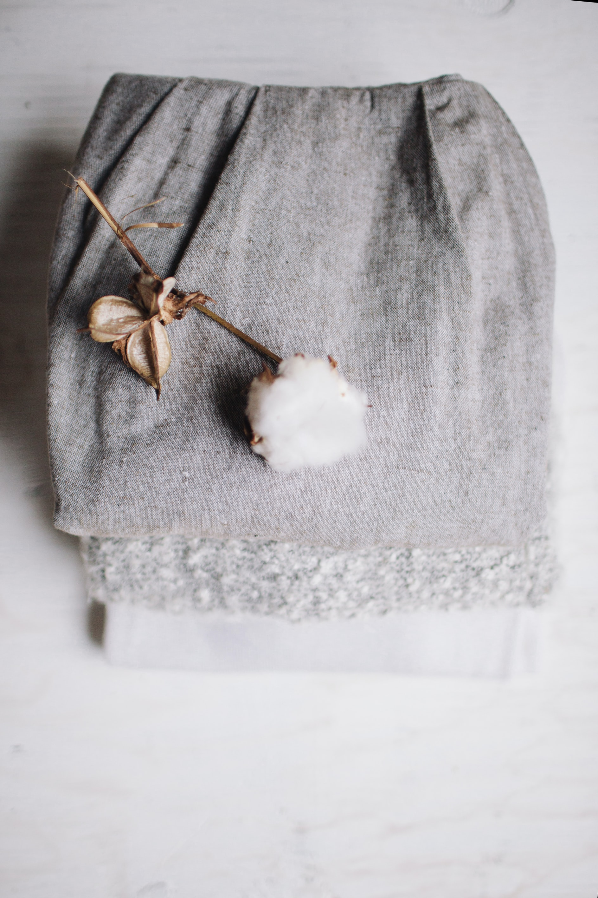

Il cotone viene spesso preferito perché “fibra naturale”, in realtà la maggior parte dei campi di cotone richiede un’enorme quantità di **risorse idriche** ed è anche molto frequente il massiccio uso di **pesticidi** che finiscono per **inquinare le falde acquifere**. Quella del cotone è una trappola in cui è facile cadere come spiega bene [**questo report**](https://mediamanager.sei.org/documents/Publications/SEI-Report-EcologicalFootprintAndWaterAnalysisOfCottonHempAndPolyester-2005.pdf).

L’alternativa più sostenibile è la coltivazione di un tipo **organico** che non prevede l’uso di pesticidi. Per questo, occhio alle etichette e preferisci capi di cotone organico.

**Canapa**

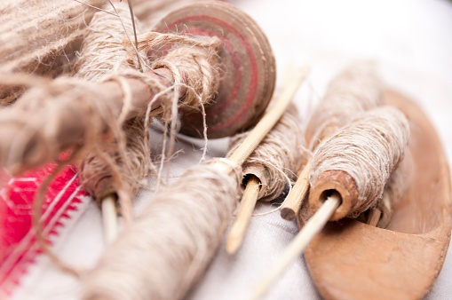

E’ una pianta dalle dall’alto potenziale di sostenibilità visto che ha bisogno di **poca acqua per crescere** (metà in meno rispetto al cotone).

Anche se la maggior parte della lavorazione non necessita di **agenti chimici tossici** è possibile che vengano aggiunti per accelerare il processo, inoltre l’acqua delle **tinture** deve sempre essere depurata successivamente.

Un altro punto di forza della canapa è la sua elevata resistenza che si traduce in alta **durabilità**.

Se sei arrivato fin qui e ti sei *sorbito* tutto il paragrafo sui diversi tipi di tessuti, significa che sei proprio **motivato e pronto** ad intraprendere un vero **percorso interiore** oltre che esteriore!

Con questi successivi consigli inizierai a lavorare sulla **decostruzione** e alla **riscoperta** di quello che veramente desideri indossare e ciò che hai intenzione comunicare agli altri attraverso i vestiti che metti:

1. **Riscopri l’artigianato e impara a cucire**



Solo due generazioni fa i nostri nonni confezionavano i propri vestiti da soli, questa abilità non è tanto lontana da noi e riscoprirla, come suggerisce Clara Vuletich [**nel suo intervento**](https://www.youtube.com/watch?v=WXOd4qh3JKk&ab_channel=TEDxTalks),

è tutto un piacere oltre che semplice, come ci dimostra Nancy Zieman [**nelle sue lezioni**](https://www.youtube.com/watch?v=ivd1Sad2plQ&ab_channel=SewingWithNancyWithNancyZieman).

Anche se non vuoi proprio imparare a cucire ma semplicemente osservare tutto il processo che c’è dietro la tua camicia preferita puoi guardare documentari come:

* ***Marc jacobs & Louis Vuitton (2007)***
* ***Valentino the last emperor (2008)***
* ***Blue Gold: American Jeans (2014)***
* ***The True Cost (2015)***
* ***Dior and I (2015)***
* ***[Yohji Yamamoto: Dressmaker (2016)](https://www.imdb.com/title/tt14739290/)***
* ***Dries (2017)***

1. **Scopri nuovi brand sostenibili e compra usato**

Negli ultimi anni sono nati molti nuovi brand che hanno a cuore la produzione di vestiti che siano sostenibili e che vengano creati nel **rispetto dell’ambiente** **e delle persone**.

Per fare questo ti consiglio di visitare [**questo blog**](https://www.ilvestitoverde.com/scopri-i-brand/), che si occupa di aggiornare la lista delle aziende che rientrano nei severi canoni stabiliti da Francesca Boni.

Inoltre puoi **scaricare app** che ti aiutino a capire cosa possa piacerti davvero e come abbinare capi più particolari ed inusuali. A questo proposito ti consiglio di [**scaricare *LookBook***](https://play.google.com/store/apps/details?id=com.spacedock.lookbook2017R1&gl=IT), una delle poche applicazioni che ha una sezione completamente dedicata al vintage ma che non è limitato solo a quello quindi potrà aiutarti a fare una **graduale transizione** dalla tue vecchie abitudinialle nuove, soprattutto per i primi tempi.

Un’ altra cosa fantastica di LookBook è che puoi **cercare ispirazione** e provare a replicare un **nuovo look ogni giorno** così da padroneggiare in poco tempo anche gli stili più “difficili” da coordinare.

E’ veramente incredibile la quantità di abbinamenti che puoi fare ogni giorno!

Ecco a te quindi i miei “5 facili consigli per iniziare a vestire sostenibile (e risparmiare) nel 2022”, spero tanto di esserti stata utile e di averti dato qualche spunto di riflessione.

Per altre informazioni non esitare a **iscriverti alla newsletter** e/o a contattarmi alla mail che trovi all’inizio di questo articolo.